АНО «Центр развития и коррекции «Дом надежды»
г. Рассказово

Консультация для родителей
«Почему с ребенком так важно играть?»
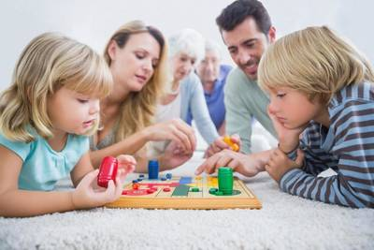
Мамы знают, что играть с малышом – это хорошо. Но что же в данном занятии такого полезного? И что дает игра крохе? Об этом мы и поговорим в этой статье.
В последнее время все чаще родители предпочитают с ребенком не «играть», а «заниматься».
Конечно, родителям хочется видеть своих детей умными и развитыми. Вот только развитие познавательной сферы – не единственное, что важно для малыша в дошкольном периоде. Не менее полезно и нужно учить ребенка выражать свои эмоции, общаться, приобретать навыки самообслуживания, а также постигать понемножку общечеловеческие ценности – доброту, дружбу, принятие, понимание, прощение. Задатки всего перечисленного закладываются еще в первые годы жизни, и одним из главных проводников этого является именно игра – яркая, добрая, эмоциональная, приятная и понятная ребенку. А сделать игру такой поможет поддержка и участие самых близких маленькому человечку людей – родителей.
Почему же родители часто отказывают себе и малышу в удовольствии совместной игры?
Основные функции игры с ребенком
Выделяют такие основные функции игры:
Превращение нереальных ситуаций в ситуации, поддающиеся контролю. То есть в процессе игры ребенок получает важный опыт и возможность научиться справляться с трудностями, исследуя себя и обстоятельства. В игре малыш может контролировать процесс, управлять им, что-то менять. Этот важный навык очень пригодиться ему во взрослом возрасте.
Игра как способ самовыражения. Благодаря проигрыванию ситуации, неприятной и страшной для ребенка, он как бы самоочищается, выпуская свои негативные эмоции в игру. Малышу часто бывает непросто объяснить свои чувства и эмоции, но в игре взрослому проще «увидеть» его мысли, понять его.
Игра как способ борьбы со страхами. Проигрывая много раз пугающие ситуации, утешая и успокаивая куклу или мишку, ребенок успокаивается и сам.
Игра как важный аспект развития познавательной сферы крохи. В игре ребенок без излишних нагрузок получает и усваивает множество уроков, много запоминает. Развиваются воображение, память, мышление, представление и другие познавательные процессы.

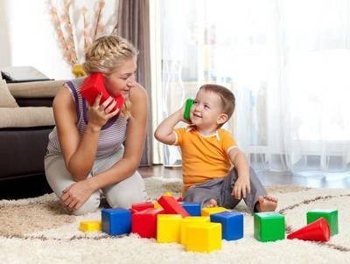
Игра как способ воспитания и формирования верного понятия о поле человека, равноправии и гендерных отношениях. Тут, думаю, не стоит много объяснять – вспомните хотя бы «дочки-матери».
Игра как заряд эмоций, способ укрыться от неприятностей и страхов. В игре малыш может быть каким угодно смелым, отважным, сильным.
Игра как связующее звено в общении между детьми. Дошкольники начинают взаимодействовать между собой посредством игры, и со временем учатся общаться, понимать и принимать друг друга.
Что дает ребенку игра с родителями?
Но не только об игре как таковой идет речь в нашей беседе. Все же остановимся на бонусах совместной игры родителя и малыша. К ним относятся:
Эмоциональная близость. В процессе игры мама становится ребенку ближе, он видит ее чувства, эмоции, и тоже радуется.
Качественное общение. Во время игр родитель полностью «погружен», все его внимание направлено на общение с малышом, он не отвлекается на посторонние дела и заботы. А, значит, ребенок получает именно то, в чем нуждается.
Ощущение своей нужности и важности для мамы. Если мама со мной играет – значит, она меня любит. Да, дети зачастую видят ситуацию именно так! Ведь в игре ребенок чувствует себя не просто близким маме человечком, но еще и важным и нужным. А для него это необходимо.
Разнообразие игр. Близкие взрослые могут предложить крохе множество интересных игр, научить его основам игры, построению сюжетов, обогатить жизненный опыт ребенка. Такое обилие разных игр ребенок не встретит у ровесников и старших братиков с сестричками.
Расслабление для обоих. И не стоит забывать, что расслабление и отдых в процессе совместной игры получают оба участника процесса – и ребенок, и мама. Конечно, если игра не «в напряг», а в удовольствие, и никто никуда не торопится, не делает «из-под палки» и не вымучивает из себя идеи. А просто с увлечением играет.

Основные причины, почему мамы не играют
Взрослые не играют с крохами не потому, что они слишком уж большие и важные для такого детского занятия. И даже не потому, что им скучно и неинтересно. По исследованиям, проведенным психологами, основные причины недостаточной игры родителей с ребенком очень просты и даже банальны:
Отсутствие времени
Убеждение – «мне абсолютно некогда» — особенно присуще работающим мамам. Им кажется, что для игры с малышом необходимо очень много времени и сил, а также предварительной подготовки, на которую, опять-таки, нет времени. И получается замкнутый круг.
Но секрет прост – главным в деле общения и в том числе игр с ребенком является не количество, а качество. Вам может быть достаточно даже часа в день для полноценного общения. А для простых игр вначале хватит нескольких пятиминуток. Очень важно, чтобы время, предназначенное для ребенка, было посвящено именно ему, веселой игре и теплым объятиям, тогда кроха будет всегда чувствовать себя нужным и значимым для вас.
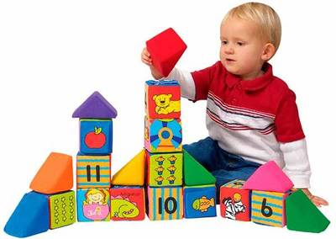
Совместное воскресенье или суббота
Нередко мамы и папы откладывают игры с малышом на выходные дни, когда можно сделать все «оптом» — и вместе отдохнуть, и пообщаться, и просто провести несколько часов в кругу семьи, когда никто не мешает и не отвлекает. А в будни дни чего начинать игру, если все равно не успеешь толком ничего?
Конечно, воскресные семейные традиции – это прекрасно. Но ведь детишкам жизненно необходимо внимание не только раз в неделю. Даже самый минимум, установленный психологами, — три раза в неделю по часу совместного досуга. Не меньше!
Убеждение, что ребенок и так получает много внимания
«Я с ним целый день, разве этого мало?» — справедливо возмутится мамочка. Вот только под понятием «с ним» зачастую подразумевается так называемые «воспитательные меры»: чтение моралей, педагогические беседы, нравоучение, повторения типа: «Собери игрушки! Помой руки!». И, вроде бы, вот он, ребенок, всегда рядом. Но вместе ли вы с ним? И то ли это внимание, которое ему так необходимо?
Психологи много говорят о принятии и понимании ребенка, разделении его интересов, игре на равных с ним. Именно благодаря этому малыш получит то, что нужно именно ему, а не просто будет слепо повиноваться маме, подавляя свои естественные потребности.
Самостоятельная игра ребенка
Конечно, мы с радостью наблюдаем беспечных малышей, мирно играющих в песочнице на площадке. Кажется, в такие моменты помощь мамы совершенно не нужна – дети и так прекрасно справляются, придумывают сюжеты, разыгрывают истории. Вот только изначально научить основам игры, показать, подтолкнуть, мягко объяснить должен все же родитель. Тогда кроха всему научится, и с увлечением будет играть сам. Вот только наступит этот момент не сразу, как бы нам ни хотелось в это верить. Кроме того, даже очень самостоятельному малышу полезно хоть иногда играть с мамой и папой, чтобы почувствовать поддержку и помощь семьи, любовь и заботу, и просто радостно и интересно провести время вместе. Да и, если уж на чистоту, самим родителям такие моменты нужны не меньше. Даже самым-самым серьезным и взрослым.
Отсутствие фантазии
Распространенная «жалоба» многих мам и пап – как играть, если нет воображения? Ответ прост – необходимо постепенно развивать его в себе. Маленькими шажками. Ведь навык игры – это тоже навык, который, естественно, можно и нужно наработать.
Непонимание, с чего начать
Одни источники говорят одно, другие – другое. С чего же начать? Да с самого простого. Стройте башенку из кубиков, лепите шарики из пластилина или соленого теста, стучите палочками, качайте куклу или возите машинку. Это ведь совсем просто, правда? А постепенно в голову начнут приходить сюжеты. И, конечно же, малыш сам вам будет активно подсказывать.
Перфекционизм
Желание быть «идеальной мамой» толкает нас на подвиги в виде многочасовой подготовки к играм, тщательного изучения сюжета, изготовления огромного набора инструментария, после чего играть уже зачастую просто некогда. А, если еще и все пойдет «не по плану», и малыш не захочет везти машину из пункта А в пункт Б, а решит вернуться в пункт В? Парочка таких разочарований – и мама-перфекционистка может вообще перехотеть играть. Ведь зачем что-то делать, если невозможно быть идеальной в данном случае?
Помочь таким мамам может умение расслабляться и принять себя как достаточно хорошую мать. Не самую лучшую, но и не худшую. Поверьте, ребенку этого будет вполне достаточно! Не ждите идеальных условий, «правильного» лунного дня и расположения звезд в гороскопе для начала игры с ребенком. Просто начните прямо сейчас!
Так играть или не играть?
Играть! Много, разнообразно и с удовольствием! Приятно и полезно проводить время с ребенком, тем самым делая бесценный вклад в будущее малыша и просто в его хорошее самочувствие и радостное настроение. Ведь кому, как не вам, понятно, как все это важно для развития полноценной и гармоничной личности!
Конечно, есть мамочки, которые черпают идеи для игры буквально из воздуха, и с ходу придумывают увлекательные сюжеты. Обычно их детки в такие моменты визжат от восторга – вот это мама выдумщица! Но, даже если данная картинка никак не о вас, не стоит отчаиваться, — если уж Бог дал вам ребенка, он однозначно вложил в вас и задатки выдумщика и игрока. Просто этот игрок сейчас спит. И в ваших силах его разбудить.
Важно, чтобы игра нравилась вам самим и приносила удовольствие. Если у вас сейчас плохое настроение – можно переждать какое-то время, чтоб не сорваться. Но бывает и наоборот – «аппетит» к игре приходит во время самой игры. Попробуйте разные варианты!
Не забывайте и о другой крайности – не стоит превращать жизнь крохи в сплошное развлечение, где вы играете роль аниматора. Ребенок должен видеть и понимать, что у вас есть и другие, «взрослые» дела, но иногда вы можете поиграть вместе. И такое время будет для него всегда очень и очень ценно!

Подготовила:
учитель – дефектолог:
Мельникова М.М.

Обращайтесь
Центр развития и коррекции «Дом надежды»
Контакты:
Адрес: улица Цыплухина, д.2A 393250 Рассказово,
Телефон: +7(47531) 27-5-12
Телефон: +7(47531) 27-2-44
Факс: +7 475 31 27-5-02
Электронная почта: crkdomnadejd@yandex.ru

